



وزارة التربية والتعليم

إدارة التجهيزات المدرسية وتقنيات التعليم –بنات

مركز التقنيات التربوية

قسم ( المختبرات )



سجل تحضير الدروس العملية المرحلة الثانوية

المادة : فيزياء (1)

نظام المقررات

|  |  |  |  |  |  |  |  |  |  |
| --- | --- | --- | --- | --- | --- | --- | --- | --- | --- |
| **عنوان التجربة** | **الأدوات والأجهزة المطلوبة** | **التاريخ** | **الفصل** | **الحصة** | **المواد المستهلكة بالمقدار** | **المكان** | **توقيع المعلمة** | **نوع التجربة** | **ملاحظات** |
| **(1)**  **الــفصــل الأول**  **تــجـربــة اسـتهلاليــة**  **هل تسقط جميع الأجسام بالسرعه نفسها ؟**  **صـ 9** | خمس قطع نقدية  شريط لاصق |  | **1/1** |  |  |  |  |  |  |
|  | **1/2** |  |  |  |  |  |
|  | **1/3** |  |  |  |  |  |
|  | **1/4** |  |  |  |  |  |
|  | **1/5** |  |  |  |  |  |

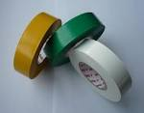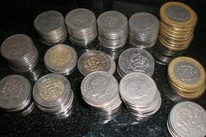

|  |  |  |  |  |  |  |  |  |  |
| --- | --- | --- | --- | --- | --- | --- | --- | --- | --- |
| **عنوان التجربة** | **الأدوات والأجهزة المطلوبة** | **التاريخ** | **الفصل** | **الحصة** | **المواد المستهلكة بالمقدار** | **المكان** | **توقيع المعلمة** | **نوع التجربة** | **ملاحظات** |
| **(2)**  **تــجـربـــة**  **قياس التغير**  **صــ 12** | خمس حلقات معدنية متماثلة  نابض . |  | **1/1** |  |  |  |  |  |  |
|  | **1/2** |  |  |  |  |  |
|  | **1/3** |  |  |  |  |  |
|  | **1/4** |  |  |  |  |  |
|  | **1/5** |  |  |  |  |  |

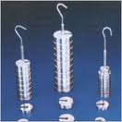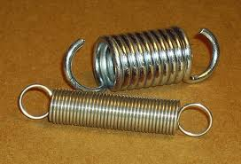

|  |  |  |  |  |  |  |  |  |  |
| --- | --- | --- | --- | --- | --- | --- | --- | --- | --- |
| **عنوان التجربة** | **الأدوات والأجهزة المطلوبة** | **التاريخ** | **الفصل** | **الحصة** | **المواد المستهلكة بالمقدار** | **المكان** | **توقيع المعلمة** | **نوع التجربة** | **ملاحظات** |
| **(3)**  **مـــخــتبر الــفــيزيــاء**  **استكشاف حركة الأجسام**  **ص22** | ساعة وقف  إنترنت |  | **1/1** |  |  |  |  |  |  |
|  | **1/2** |  |  |  |  |  |
|  | **1/3** |  |  |  |  |  |
|  | **1/4** |  |  |  |  |  |
|  | **1/5** |  |  |  |  |  |

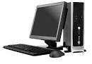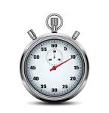

|  |  |  |  |  |  |  |  |  |  |
| --- | --- | --- | --- | --- | --- | --- | --- | --- | --- |
| **عنوان التجربة** | **الأدوات والأجهزة المطلوبة** | **التاريخ** | **الفصل** | **الحصة** | **المواد المستهلكة بالمقدار** | **المكان** | **توقيع المعلمة** | **نوع التجربة** | **ملاحظات** |
| **(4)**  **دلــيل التــجارب العمــلية**  **الــفصــل الأول**  **تجربة 1-1**  **ما العلاقة بين الكتلة والحجم ؟**  **صـ 1** | القدمة ذات الورنية ,ميزان , متوازي مستطيلات فلزي مصمت , متوازي مستطيلات خشبي مصمت , أسطوانة فلزية مصمتة , أسطوانة خشبية مصمتة , كرة فلزية مصمتة ,  كرة خشبية مصمتة |  | **1/1** |  |  |  |  |  |  |
|  | **1/2** |  |  |  |  |  |
|  | **1/3** |  |  |  |  |  |
|  | **1/4** |  |  |  |  |  |
|  | **1/5** |  |  |  |  |  |

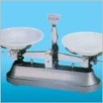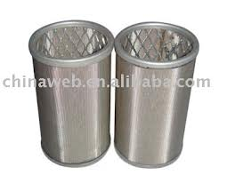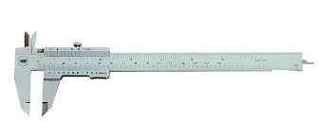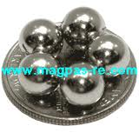

|  |  |  |  |  |  |  |  |  |  |
| --- | --- | --- | --- | --- | --- | --- | --- | --- | --- |
| **عنوان التجربة** | **الأدوات والأجهزة المطلوبة** | **التاريخ** | **الفصل** | **الحصة** | **المواد المستهلكة بالمقدار** | **المكان** | **توقيع المعلمة** | **نوع التجربة** | **ملاحظات** |
| **(5)**  **الـفصـــل الثـــانـي**  **تــجربــة اســتهلالــية**  **أي السيارتين أسرع ؟**  **صــ 31** | سيارتين لعبه تعمل  بإ نضغاط النابض |  | **1/1** |  |  |  |  |  |  |
|  | **1/2** |  |  |  |  |  |
|  | **1/3** |  |  |  |  |  |
|  | **1/4** |  |  |  |  |  |
|  | **1/5** |  |  |  |  |  |

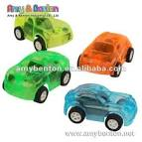

|  |  |  |  |  |  |  |  |  |  |
| --- | --- | --- | --- | --- | --- | --- | --- | --- | --- |
| **عنوان التجربة** | **الأدوات والأجهزة المطلوبة** | **التاريخ** | **الفصل** | **الحصة** | **المواد المستهلكة بالمقدار** | **المكان** | **توقيع المعلمة** | **نوع التجربة** | **ملاحظات** |
| **(6)**  **تـــجـربـــة**  **متجهات السرعة اللحظية**  **صـــ 47** | خيط طوله 1m .  كتلة ذات خطاف |  | **1/1** |  |  |  |  |  |  |
|  | **1/2** |  |  |  |  |  |
|  | **1/3** |  |  |  |  |  |
|  | **1/4** |  |  |  |  |  |
|  | **1/5** |  |  |  |  |  |

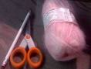

|  |  |  |  |  |  |  |  |  |  |
| --- | --- | --- | --- | --- | --- | --- | --- | --- | --- |
| **عنوان التجربة** | **الأدوات والأجهزة المطلوبة** | **التاريخ** | **الفصل** | **الحصة** | **المواد المستهلكة بالمقدار** | **المكان** | **توقيع المعلمة** | **نوع التجربة** | **ملاحظات** |
| **(7)**  **مــخــتبر الــفــيزيـــاء**  **عمل رسوم توضيحية للحركة**  **صــ 50** | كاميرا فيديو , سيارتان لعبة تعملان بانضغاط النابض  مسطرة متريه ,  لوح كرتوني . |  | **1/1** |  |  |  |  |  |  |
|  | **1/2** |  |  |  |  |  |
|  | **1/3** |  |  |  |  |  |
|  | **1/4** |  |  |  |  |  |
|  | **1/5** |  |  |  |  |  |

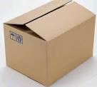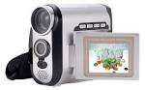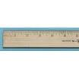

|  |  |  |  |  |  |  |  |  |  |
| --- | --- | --- | --- | --- | --- | --- | --- | --- | --- |
| **عنوان التجربة** | **الأدوات والأجهزة المطلوبة** | **التاريخ** | **الفصل** | **الحصة** | **المواد المستهلكة بالمقدار** | **المكان** | **توقيع المعلمة** | **نوع التجربة** | **ملاحظات** |
| **(8)**  **دلــيل التــجارب العمــلية**  **ما موقع العربة ؟**  **تجربة 2-1**  **صــ 5** | ماسك ,عربة ذات سرعة منتظمة , مسطرة مترية , شريط لاصق , مؤقت البوابة الضوئية , ساعة وقف . |  | **1/1** |  |  |  |  |  |  |
|  | **1/2** |  |  |  |  |  |
|  | **1/3** |  |  |  |  |  |
|  | **1/4** |  |  |  |  |  |
|  | **1/5** |  |  |  |  |  |

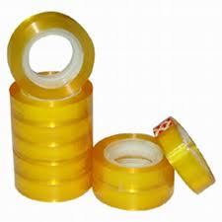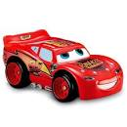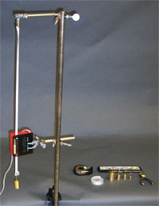

|  |  |  |  |  |  |  |  |  |  |
| --- | --- | --- | --- | --- | --- | --- | --- | --- | --- |
| **عنوان التجربة** | **الأدوات والأجهزة المطلوبة** | **التاريخ** | **الفصل** | **الحصة** | **المواد المستهلكة بالمقدار** | **المكان** | **توقيع المعلمة** | **نوع التجربة** | **ملاحظات** |
| **(9)**  **الــفـصــل الـثـالـــث**  **تـجـربــة اســتهلالــية**  **هل تبدو جميع أنواع الحركة بالشكل نفسه عند تمثيلها بيانيآ ؟**  **صــ 59** | سيارتين لعبة تعملان بنابض لوح خشبي  مؤقت ذا شريط ورقي . مقص . مكعبات خشبية .  ورق لاصق .  ورق رسم بياني . |  | **1/1** |  |  |  |  |  |  |
|  | **1/2** |  |  |  |  |  |
|  | **1/3** |  |  |  |  |  |
|  | **1/4** |  |  |  |  |  |
|  | **1/5** |  |  |  |  |  |

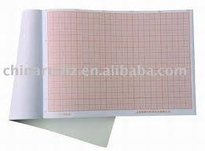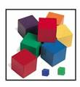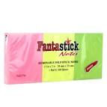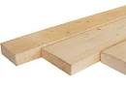

|  |  |  |  |  |  |  |  |  |  |
| --- | --- | --- | --- | --- | --- | --- | --- | --- | --- |
| **عنوان التجربة** | **الأدوات والأجهزة المطلوبة** | **التاريخ** | **الفصل** | **الحصة** | **المواد المستهلكة بالمقدار** | **المكان** | **توقيع المعلمة** | **نوع التجربة** | **ملاحظات** |
| **(10)**  **تـــجربـــة**  **سباق الكرة الفولاذية**  **صــ 60** | كرتان من الفولاذ  مستوى مائل  مقطع طولي لأنبوب طويل على شكل حرف u أو استعمل مسطرتين متريتين ملتصقتين معا . |  | **1/1** |  |  |  |  |  |  |
|  | **1/2** |  |  |  |  |  |
|  | **1/3** |  |  |  |  |  |
|  | **1/4** |  |  |  |  |  |
|  | **1/5** |  |  |  |  |  |

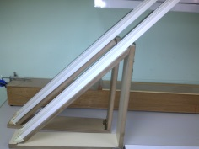

|  |  |  |  |  |  |  |  |  |  |
| --- | --- | --- | --- | --- | --- | --- | --- | --- | --- |
| **عنوان التجربة** | **الأدوات والأجهزة المطلوبة** | **التاريخ** | **الفصل** | **الحصة** | **المواد المستهلكة بالمقدار** | **المكان** | **توقيع المعلمة** | **نوع التجربة** | **ملاحظات** |
| **(11)**  **مــختبر الــفــــيزيـــاء**  **التسارع الناتج عن الجاذبية الأرضية**  **صــ 84** | شريط ورقي للمؤقت .  شريط لاصق .  كتلة 1kg.  ورق جرايد .  مؤقت ذو شريط .  ماسك على شكل حرف C . |  | **1/1** |  |  |  |  |  |  |
|  | **1/2** |  |  |  |  |  |
|  | **1/3** |  |  |  |  |  |
|  | **1/4** |  |  |  |  |  |
|  | **1/5** |  |  |  |  |  |

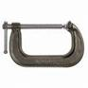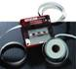

|  |  |  |  |  |  |  |  |  |  |
| --- | --- | --- | --- | --- | --- | --- | --- | --- | --- |
| **عنوان التجربة** | **الأدوات والأجهزة المطلوبة** | **التاريخ** | **الفصل** | **الحصة** | **المواد المستهلكة بالمقدار** | **المكان** | **توقيع المعلمة** | **نوع التجربة** | **ملاحظات** |
| **(12)**  **دلــيل التــجارب العمــلية**  **كيف تتدحرج الكرة ؟**  **تجربة 3-1**  **صــ 9** | كرة , ماسك ,ماسك ثلاثي,  لوح مستو ,مسطرة مترية ,  بوابة ضوئية , مؤقت البوابة الضوئية , حامل . |  | **1/1** |  |  |  |  |  |  |
|  | **1/2** |  |  |  |  |  |
|  | **1/3** |  |  |  |  |  |
|  | **1/4** |  |  |  |  |  |
|  | **1/5** |  |  |  |  |  |

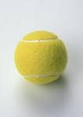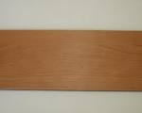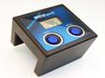

|  |  |  |  |  |  |  |  |  |  |
| --- | --- | --- | --- | --- | --- | --- | --- | --- | --- |
| **عنوان التجربة** | **الأدوات والأجهزة المطلوبة** | **التاريخ** | **الفصل** | **الحصة** | **المواد المستهلكة بالمقدار** | **المكان** | **توقيع المعلمة** | **نوع التجربة** | **ملاحظات** |
| **(13)**  **الــفــصــل الــرابـــع**  **تــجربـة اســتهـلالــية**  **ما القوة الــكــبرى ؟**  **صــ 95** | قطعة من حبل سميك .  كتاب . خيط . |  | **1/1** |  |  |  |  |  |  |
|  | **1/2** |  |  |  |  |  |
|  | **1/3** |  |  |  |  |  |
|  | **1/4** |  |  |  |  |  |
|  | **1/5** |  |  |  |  |  |

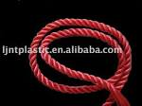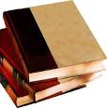

|  |  |  |  |  |  |  |  |  |  |
| --- | --- | --- | --- | --- | --- | --- | --- | --- | --- |
| **عنوان التجربة** | **الأدوات والأجهزة المطلوبة** | **التاريخ** | **الفصل** | **الحصة** | **المواد المستهلكة بالمقدار** | **المكان** | **توقيع المعلمة** | **نوع التجربة** | **ملاحظات** |
| **(14)**  **تــــجــربــــة**  **لــعبــة شــد الــحبل**  **صــ 113** | حـــبل . |  | **1/1** |  |  |  |  |  |  |
|  | **1/2** |  |  |  |  |  |
|  | **1/3** |  |  |  |  |  |
|  | **1/4** |  |  |  |  |  |
|  | **1/5** |  |  |  |  |  |



|  |  |  |  |  |  |  |  |  |  |
| --- | --- | --- | --- | --- | --- | --- | --- | --- | --- |
| **عنوان التجربة** | **الأدوات والأجهزة المطلوبة** | **التاريخ** | **الفصل** | **الحصة** | **المواد المستهلكة بالمقدار** | **المكان** | **توقيع المعلمة** | **نوع التجربة** | **ملاحظات** |
| **(15)**  **مـــخـتبر الـــفـيزيـــاء**  **الــــقوة والــكتــلة**  **صــ 122** | ساعة إيقاف .  شريط قياس متري .  قطع خشبية مختلفة الكتل  ورق رسم بياني .  ميزان . |  | **1/1** |  |  |  |  |  |  |
|  | **1/2** |  |  |  |  |  |
|  | **1/3** |  |  |  |  |  |
|  | **1/4** |  |  |  |  |  |
|  | **1/5** |  |  |  |  |  |

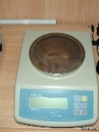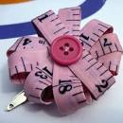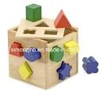

|  |  |  |  |  |  |  |  |  |  |
| --- | --- | --- | --- | --- | --- | --- | --- | --- | --- |
| **عنوان التجربة** | **الأدوات والأجهزة المطلوبة** | **التاريخ** | **الفصل** | **الحصة** | **المواد المستهلكة بالمقدار** | **المكان** | **توقيع المعلمة** | **نوع التجربة** | **ملاحظات** |
| **(16)**  **دلــيل التــجارب العمــلية**  **الــفصــل الــرابـــع**  **ما القوى المؤثرة في القطار ؟**  **تجربة 4-1**  **صــ 14** | عربات متساوية الكتلة 3ماسك , حامل لتعليق الكتل ,كتل مختلفة , بكرات ملساء , موازين نابضة ,خيوط , |  | **1/1** |  |  |  |  |  |  |
|  | **1/2** |  |  |  |  |  |
|  | **1/3** |  |  |  |  |  |
|  | **1/4** |  |  |  |  |  |
|  | **1/5** |  |  |  |  |  |

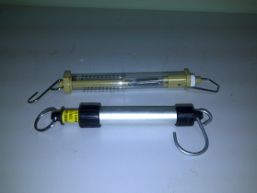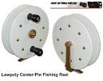

|  |  |  |  |  |  |  |  |  |  |
| --- | --- | --- | --- | --- | --- | --- | --- | --- | --- |
| **عنوان التجربة** | **الأدوات والأجهزة المطلوبة** | **التاريخ** | **الفصل** | **الحصة** | **المواد المستهلكة بالمقدار** | **المكان** | **توقيع المعلمة** | **نوع التجربة** | **ملاحظات** |
| **(17)**  **الفصــل الخــامـــس**  **تــجربــة استهـلاليـة**  **هل صحيح أن**  **2N= 2N+2N ؟**  **صــ 131** | 2 ميزان نابض( زنبركي)  جسم كتلتة 200 g .  خيط طولة 70 cm .  خيط 15cm . |  | **1/1** |  |  |  |  |  |  |
|  | **1/2** |  |  |  |  |  |
|  | **1/3** |  |  |  |  |  |
|  | **1/4** |  |  |  |  |  |
|  | **1/5** |  |  |  |  |  |

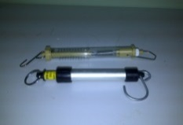2870-C.jpg

|  |  |  |  |  |  |  |  |  |  |
| --- | --- | --- | --- | --- | --- | --- | --- | --- | --- |
| **عنوان التجربة** | **الأدوات والأجهزة المطلوبة** | **التاريخ** | **الفصل** | **الحصة** | **المواد المستهلكة بالمقدار** | **المكان** | **توقيع المعلمة** | **نوع التجربة** | **ملاحظات** |
| **(18)**  **تــجربـــــة**  **أثر الزاوية**  **صــ 150** | لوح خشب مثبت بدعامة  جسم كتلتة 500m  ميزان نابض . |  | **1/1** |  |  |  |  |  |  |
|  | **1/2** |  |  |  |  |  |
|  | **1/3** |  |  |  |  |  |
|  | **1/4** |  |  |  |  |  |
|  | **1/5** |  |  |  |  |  |

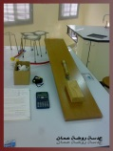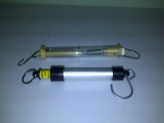

|  |  |  |  |  |  |  |  |  |  |
| --- | --- | --- | --- | --- | --- | --- | --- | --- | --- |
| **عنوان التجربة** | **الأدوات والأجهزة المطلوبة** | **التاريخ** | **الفصل** | **الحصة** | **المواد المستهلكة بالمقدار** | **المكان** | **توقيع المعلمة** | **نوع التجربة** | **ملاحظات** |
| **(19)**  **مــخـتبر الفيــزيـــــاء**  **مـعامل الاحـتكاك**  **صــ 152** | بكرة – ملزمة .  شريط لاصق .  سطح خشبي .  خيط طوله 1m .  ميزان نابضي -قطعة خشبية . |  | **1/1** |  |  |  |  |  |  |
|  | **1/2** |  |  |  |  |  |
|  | **1/3** |  |  |  |  |  |
|  | **1/4** |  |  |  |  |  |
|  | **1/5** |  |  |  |  |  |

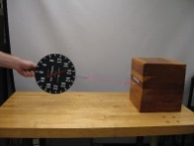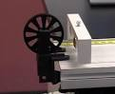

|  |  |  |  |  |  |  |  |  |  |
| --- | --- | --- | --- | --- | --- | --- | --- | --- | --- |
| **عنوان التجربة** | **الأدوات والأجهزة المطلوبة** | **التاريخ** | **الفصل** | **الحصة** | **المواد المستهلكة بالمقدار** | **المكان** | **توقيع المعلمة** | **نوع التجربة** | **ملاحظات** |
| **(20)**  **دليـل التجـارب العمليـة**  **مـختبر الفـيزيـاء 5-1**  **كيف يتحرك جسم عندما تؤثر فيه قوتان ؟**  **صــ 19** | مدرج (مسار ) هوائي مع عربة منزلقة  حامل كتل .  كتل مختلة .  مسطرة مترية .  خيط -بوابة ضوئية .  مؤقت بوابة ضوئية . |  | **1/1** |  |  |  |  |  |  |
|  | **1/2** |  |  |  |  |  |
|  | **1/3** |  |  |  |  |  |
|  | **1/4** |  |  |  |  |  |
|  | **1/5** |  |  |  |  |  |

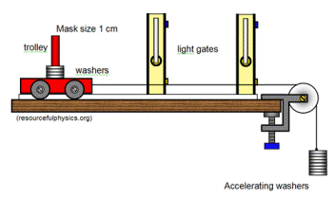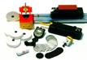

|  |  |  |  |  |  |  |  |  |  |
| --- | --- | --- | --- | --- | --- | --- | --- | --- | --- |
| **عنوان التجربة** | **الأدوات والأجهزة المطلوبة** | **التاريخ** | **الفصل** | **الحصة** | **المواد المستهلكة بالمقدار** | **المكان** | **توقيع المعلمة** | **نوع التجربة** | **ملاحظات** |
| **(21)**  **دليـل التجـارب العمليـة**  **مـختبـر الفـيـزيـاء 5-2**  **كيف يتحرك ا لجسم المنزلق على سطح مائل ؟**  **صــ 24** | مدرج هوائي مع عربة منزلقة .  مسطرة مترية .  بوابة ضوئية .  مؤقت بوابة ضوئية . |  | **1/1** |  |  |  |  |  |  |
|  | **1/2** |  |  |  |  |  |
|  | **1/3** |  |  |  |  |  |
|  | **1/4** |  |  |  |  |  |
|  | **1/5** |  |  |  |  |  |

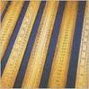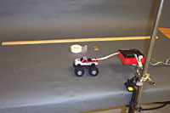

|  |  |  |  |  |  |  |  |  |  |
| --- | --- | --- | --- | --- | --- | --- | --- | --- | --- |
| **عنوان التجربة** | **الأدوات والأجهزة المطلوبة** | **التاريخ** | **الفصل** | **الحصة** | **المواد المستهلكة بالمقدار** | **المكان** | **توقيع المعلمة** | **نوع التجربة** | **ملاحظات** |
| **(22)**  **الفصـــل الســـادس**  **تـــجـربــة استهـلاليـة**  **كيف يمكن وصف حركة المقذوف ؟**  **صــ 161** | الاستعانة بخلفية مقسمة إلى مربعات على تصوير  كرة مقذوفه بالفيديو . |  | **1/1** |  |  |  |  |  |  |
|  | **1/2** |  |  |  |  |  |
|  | **1/3** |  |  |  |  |  |
|  | **1/4** |  |  |  |  |  |
|  | **1/5** |  |  |  |  |  |

|  |  |  |  |  |  |  |  |  |  |
| --- | --- | --- | --- | --- | --- | --- | --- | --- | --- |
| **عنوان التجربة** | **الأدوات والأجهزة المطلوبة** | **التاريخ** | **الفصل** | **الحصة** | **المواد المستهلكة بالمقدار** | **المكان** | **توقيع المعلمة** | **نوع التجربة** | **ملاحظات** |
| **(23)**  **تـــجربــــة**  **السقوط من فوق الحافة**  **صــ 162** | كرتين كتلة إحداهما ضعف كتلة الثانية .  طاولة . |  | **1/1** |  |  |  |  |  |  |
|  | **1/2** |  |  |  |  |  |
|  | **1/3** |  |  |  |  |  |
|  | **1/4** |  |  |  |  |  |
|  | **1/5** |  |  |  |  |  |

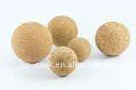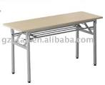

|  |  |  |  |  |  |  |  |  |  |
| --- | --- | --- | --- | --- | --- | --- | --- | --- | --- |
| **عنوان التجربة** | **الأدوات والأجهزة المطلوبة** | **التاريخ** | **الفصل** | **الحصة** | **المواد المستهلكة بالمقدار** | **المكان** | **توقيع المعلمة** | **نوع التجربة** | **ملاحظات** |
| **(24)**  **مــختبـر الفــيزيــــاء**  **إلى الــهدف**  **صــ 174** | شريط ورق – مطرقة صغيرة – قطع بلاستيك –أربطة مطاطية –  أنابيب بلاستيك – ورق –  مسامير – مشابك ورق –  قطع خشبية – قاطع أسلاك - مقص – منشار صغير –مسطرة مترية – منقلة –  شريط لاصق . |  | **1/1** |  |  |  |  |  |  |
|  | **1/2** |  |  |  |  |  |
|  | **1/3** |  |  |  |  |  |
|  | **1/4** |  |  |  |  |  |
|  | **1/5** |  |  |  |  |  |

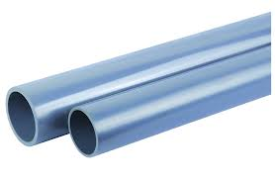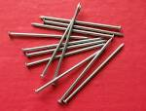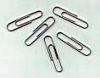 http://customchopperbuilderstoolbox.com/library/KDToolsWireCutter.jpg 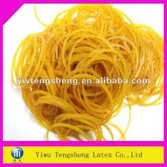 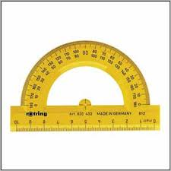

|  |  |  |  |  |  |  |  |  |  |
| --- | --- | --- | --- | --- | --- | --- | --- | --- | --- |
| **عنوان التجربة** | **الأدوات والأجهزة المطلوبة** | **التاريخ** | **الفصل** | **الحصة** | **المواد المستهلكة بالمقدار** | **المكان** | **توقيع المعلمة** | **نوع التجربة** | **ملاحظات** |
| **(25)**  **دليـل التجـارب العملية**  **مـختبر الفيـزياء 6-1**  **ما الذي يبقي السدادة متحركة في مسار دائري ؟**  **صــ 29** | ورقة رسم بياني .  خيط من النايلون .  مشبك ورق -سدادة مطاطية مثقوبة .  ميزان نابض -ملزمة طاولة .  أنبوب بلاستيكي أو خشبي .  حلقة صغيرة .ساعة وقف . |  | **1/1** |  |  |  |  |  |  |
|  | **1/2** |  |  |  |  |  |
|  | **1/3** |  |  |  |  |  |
|  | **1/4** |  |  |  |  |  |
|  | **1/5** |  |  |  |  |  |

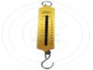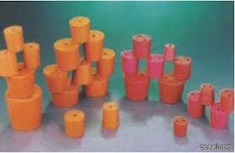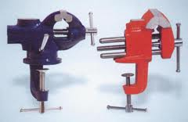

|  |  |  |  |  |  |  |  |  |  |
| --- | --- | --- | --- | --- | --- | --- | --- | --- | --- |
| **عنوان التجربة** | **الأدوات والأجهزة المطلوبة** | **التاريخ** | **الفصل** | **الحصة** | **المواد المستهلكة بالمقدار** | **المكان** | **توقيع المعلمة** | **نوع التجربة** | **ملاحظات** |
| **(26)**  **دليـل التجـارب العمليـة**  **مــختبر الفيـزيــاء 6-2**  **السرعة النسبية**  **صــ35** | سكة عربة .  أقلام ملونة .  عربتان سرعتهما ثابتة .  ورق بياني .  جهاز توقيت ذو شريط -شريط توقيت . |  | **1/1** |  |  |  |  |  |  |
|  | **1/2** |  |  |  |  |  |
|  | **1/3** |  |  |  |  |  |
|  | **1/4** |  |  |  |  |  |
|  | **1/5** |  |  |  |  |  |

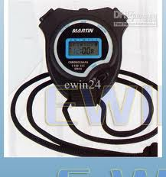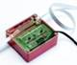

|  |  |  |  |  |  |  |  |  |  |
| --- | --- | --- | --- | --- | --- | --- | --- | --- | --- |
| **عنوان التجربة** | **الأدوات والأجهزة المطلوبة** | **التاريخ** | **الفصل** | **الحصة** | **المواد المستهلكة بالمقدار** | **المكان** | **توقيع المعلمة** | **نوع التجربة** | **ملاحظات** |
| **(27)**  **الفصـــل الســــابــع**  **تــجـربـــة استهـلاليــة**  **هل يمكنك عمل نموذج لحركة عطارد ؟**  **صــ 183** | جدول بيانات رسم .  مقياس رسم  10cm = 1AU .  منقلة .  مسطرة . |  | **1/1** |  |  |  |  |  |  |
|  | **1/2** |  |  |  |  |  |
|  | **1/3** |  |  |  |  |  |
|  | **1/4** |  |  |  |  |  |
|  | **1/5** |  |  |  |  |  |

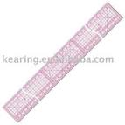

|  |  |  |  |  |  |  |  |  |  |
| --- | --- | --- | --- | --- | --- | --- | --- | --- | --- |
| **عنوان التجربة** | **الأدوات والأجهزة المطلوبة** | **التاريخ** | **الفصل** | **الحصة** | **المواد المستهلكة بالمقدار** | **المكان** | **توقيع المعلمة** | **نوع التجربة** | **ملاحظات** |
| **(28)**  **تـــجربـــــــة**  **ماء عديم الوزن**  **صــ 195** | قلم رصاص .  كأس ورق .  ماء ملون . |  | **1/1** |  |  |  |  |  |  |
|  | **1/2** |  |  |  |  |  |
|  | **1/3** |  |  |  |  |  |
|  | **1/4** |  |  |  |  |  |
|  | **1/5** |  |  |  |  |  |

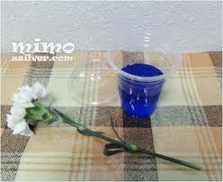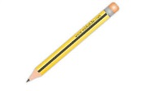

|  |  |  |  |  |  |  |  |  |  |
| --- | --- | --- | --- | --- | --- | --- | --- | --- | --- |
| **عنوان التجربة** | **الأدوات والأجهزة المطلوبة** | **التاريخ** | **الفصل** | **الحصة** | **المواد المستهلكة بالمقدار** | **المكان** | **توقيع المعلمة** | **نوع التجربة** | **ملاحظات** |
| **(29)**  **مـــختبـر الفــيزيـــاء**  **نمذجة مدارات الكواكب والأقمار .**  **صــ 200** | قطعة ورق مقوى .  طبق ورقي أبيض .  دبوسان .  مسطرة مترية .  قلم رصاص  أربعة أربطة مطاطية . |  | **1/1** |  |  |  |  |  |  |
|  | **1/2** |  |  |  |  |  |
|  | **1/3** |  |  |  |  |  |
|  | **1/4** |  |  |  |  |  |
|  | **1/5** |  |  |  |  |  |

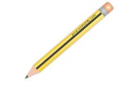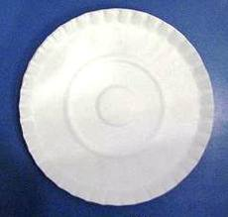

|  |  |  |  |  |  |  |  |  |  |
| --- | --- | --- | --- | --- | --- | --- | --- | --- | --- |
| **عنوان التجربة** | **الأدوات والأجهزة المطلوبة** | **التاريخ** | **الفصل** | **الحصة** | **المواد المستهلكة بالمقدار** | **المكان** | **توقيع المعلمة** | **نوع التجربة** | **ملاحظات** |
| **(30)**  **دليـل التجـارب العمليـة**  **مــختبر الفيـزيـاء 7-1**  **هل كتلة القصور تساوي كتلة الجاذبية ؟**  **صـــ 41** | ميزان - خطاف .-منقلة .  حلقة لوصل الخطاف .  مسطرة مستوية .  حامل قائم الزاوية -خيط .  قضيبان داعمان -كوب ذو مقبض .  عينات - ساعة وقف . |  | **1/1** |  |  |  |  |  |  |
|  | **1/2** |  |  |  |  |  |
|  | **1/3** |  |  |  |  |  |
|  | **1/4** |  |  |  |  |  |
|  | **1/5** |  |  |  |  |  |

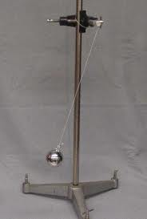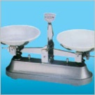

|  |  |  |  |  |  |  |  |  |  |
| --- | --- | --- | --- | --- | --- | --- | --- | --- | --- |
| **عنوان التجربة** | **الأدوات والأجهزة المطلوبة** | **التاريخ** | **الفصل** | **الحصة** | **المواد المستهلكة بالمقدار** | **المكان** | **توقيع المعلمة** | **نوع التجربة** | **ملاحظات** |
| **(31)**  **دليـل التجـارب العمليـة**  **الفــصـل الســابــع**  **مـختبر الفيــزياء 7-2**  **كيف تقيس الكتلة ؟**  **صـــ 47** | ميزان القصور - ميزان ذو كفتين .  ساعة وقف .  مجموعة كتل معيارية .  ملزمة طاولة .  ثلاث عينات مجهولة الكتلة . |  | **1/1** |  |  |  |  |  |  |
|  | **1/2** |  |  |  |  |  |
|  | **1/3** |  |  |  |  |  |
|  | **1/4** |  |  |  |  |  |
|  | **1/5** |  |
|  |  |  |  |

2870-C.jpg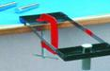

|  |  |  |  |  |  |  |  |  |  |
| --- | --- | --- | --- | --- | --- | --- | --- | --- | --- |
| **عنوان التجربة** | **الأدوات والأجهزة المطلوبة** | **التاريخ** | **الفصل** | **الحصة** | **المواد المستهلكة بالمقدار** | **المكان** | **توقيع المعلمة** | **نوع التجربة** | **ملاحظات** |
|  |  |  | **1/1** |  |  |  |  |  |  |
|  | **1/2** |  |  |  |  |  |
|  | **1/3** |  |  |  |  |  |
|  | **1/4** |  |  |  |  |  |
|  | **1/5** |  |  |  |  |  |

|  |  |  |  |  |  |  |  |  |  |
| --- | --- | --- | --- | --- | --- | --- | --- | --- | --- |
| **عنوان التجربة** | **الأدوات والأجهزة المطلوبة** | **التاريخ** | **الفصل** | **الحصة** | **المواد المستهلكة بالمقدار** | **المكان** | **توقيع المعلمة** | **نوع التجربة** | **ملاحظات** |
|  |  |  |  |  |  |  |  |  |  |
|  |  |  |  |  |  |  |
|  |  |  |  |  |  |  |
|  |  |  |  |  |  |  |